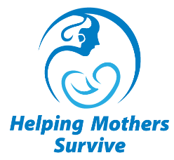

Ayudando a las Madres a Sobrevivir
Cuidados esenciales en el trabajo
de parto y el parto
Evaluación de la orientación del(a) Coordinador(a) de práctica

Fecha

INSTRUCCIONES: Para cada pregunta, marque con un círculo el número que corresponda a qué tan de acuerdo o en desacuerdo está con la afirmación.

CALIFIQUE CADA AFIRMACIÓN | En desacuerdo De acuerdo
Entiendo el uso del Plan de Acción. | 1 2 3 4 5
Entiendo cómo usar la Guía del Proveedor para ayudar a mis colegas a practicar. | 1 2 3 4 5
Confío en el uso de la simulación y los demás insumos para facilitar la práctica y otras actividades para los escenarios de AMS Cuidados esenciales en el trabajo de parto y el parto. | 1 2 3 4 5
Tengo claro cuál es el objetivo y el programa de la práctica baja dosis, alta frecuencia y de las actividades de mejora de la calidad. | 1 2 3 4 5
Estoy seguro(a) de poder facilitar la práctica de AMS en mi  establecimiento de salud. | 1 2 3 4 5
Esta orientación me resultó útil. | 1 2 3 4 5

Comentarios:

Ayudando a las madres a sobrevivir - Cuidados esenciales durante el trabajo de parto y el parto.
Paquete de capacitación creado por Jhpiego (versión 9/2019)

